ТЕХНИЧЕСКАЯ ИНФОРМАЦИЯ
Чемпионат и Первенство города Иваново по спортивному ориентированию,
7-е традиционные соревнования «Гонка Пасхального Зайца – 2022»
дисциплина КРОСС-ВЫБОР (0830121411Я)
г. Иваново 24 апреля 2022года
Район соревнований – лесной массив в районе местечка хутор Митрофановский и посёлка Светлый луч. Местность слабопересечённая. К опасным объектам относятся: железная дорога и автомобильная дорога. Лес в районе соревнований смешанный, проходимость от хорошей, до очень плохой. Сеть дорог и троп умеренно развита. Встречается большое количество окопов, капониров и воронок; окопы нанесены на карту утолщенной горизонталью.
Ограничивающие ориентиры:
Север - поле, Восток и Юг - железная дорога, Запад - р.Харинка и посёлок Светлый луч. Будьте осторожны, пересекая автодорогу! Для групп Open M, Open D; М,Ж10; М,Ж12 с Севера – автодорога.
Карта соревнований – съёмка сентябрь 2016г. корректировка 2022 г., отпечатана на струйном принтере (в сырую погоду гидроизоляция карты обязательна), формат карты - А4 (200х300 мм). Масштаб 1:5000, (масштаб 1:4000 для групп Open M, Open D; М,Ж10),сечение рельефа 2,5м, легенды впечатаны в карту. Дополнительные легенды выдаются на старте.
Контрольные пункты оборудованы стандартными призмами и станцией электронной отметки. Программа соревнований: кросс-выбор (0830121411Я) старт в 10: 00
Работа мандатной комиссии с 09-00 час. до 9-40 час. по месту проведения.
Старт раздельный согласно стартовому протоколу по стартовой станции. Отметка на контрольном пункте производится чипом на станции электронной отметки. Соревнования проводятся с использованием электронной отметки системы "Sportident".
Соревнования проводятся в следующих возрастных группах: Open M, Open D; М,Ж10; М,Ж12; М,Ж14; М,Ж16; М,Ж18; М,Ж21; М,Ж35; М,Ж55 и ст.

Дистанции соревнований

Группа | Кол-во КП | Первый КП | Кол-во КП на карте | Последний КП | Контрольное время | Масштаб карты
OPEN М, OPEN D | 5 | - | 14 | 90 | 60 мин | 1:4000
М10, Ж10 | 5 | - | 14 | 90 | 60 мин | 1:4000
М12 | 7 | - | 19 | 90 | 60 мин | 1:5000
Ж12 | 6 | - | 19 | 90 | 60 мин | 1:5000
М14 | 14 | 33 | 19 | 90 | 90 мин | 1:5000
Ж14 | 14 | 34 | 19 | 90 | 90 мин | 1:5000
М16 | 16 | 32 | 19 | 90 | 90 мин | 1:5000
Ж16 | 14 | 33 | 19 | 90 | 90 мин | 1:5000
М18 | 16 | 31 | 19 | 90 | 90 мин | 1:5000
Ж18 | 16 | 32 | 19 | 90 | 90 мин | 1:5000
М21 | 18 | 31 | 19 | 90 | 90 мин | 1:5000
Ж21 | 16 | 31 | 19 | 90 | 90 мин | 1:5000
М35 | 16 | 31 | 19 | 90 | 90 мин | 1:5000
Ж35 | 16 | 32 | 19 | 90 | 90 мин | 1:5000
М55 | 16 | 32 | 19 | 90 | 90 мин | 1:5000
Ж55 | 14 | 34 | 19 | 90 | 90 мин | 1:5000

Схема расположения центра соревнований

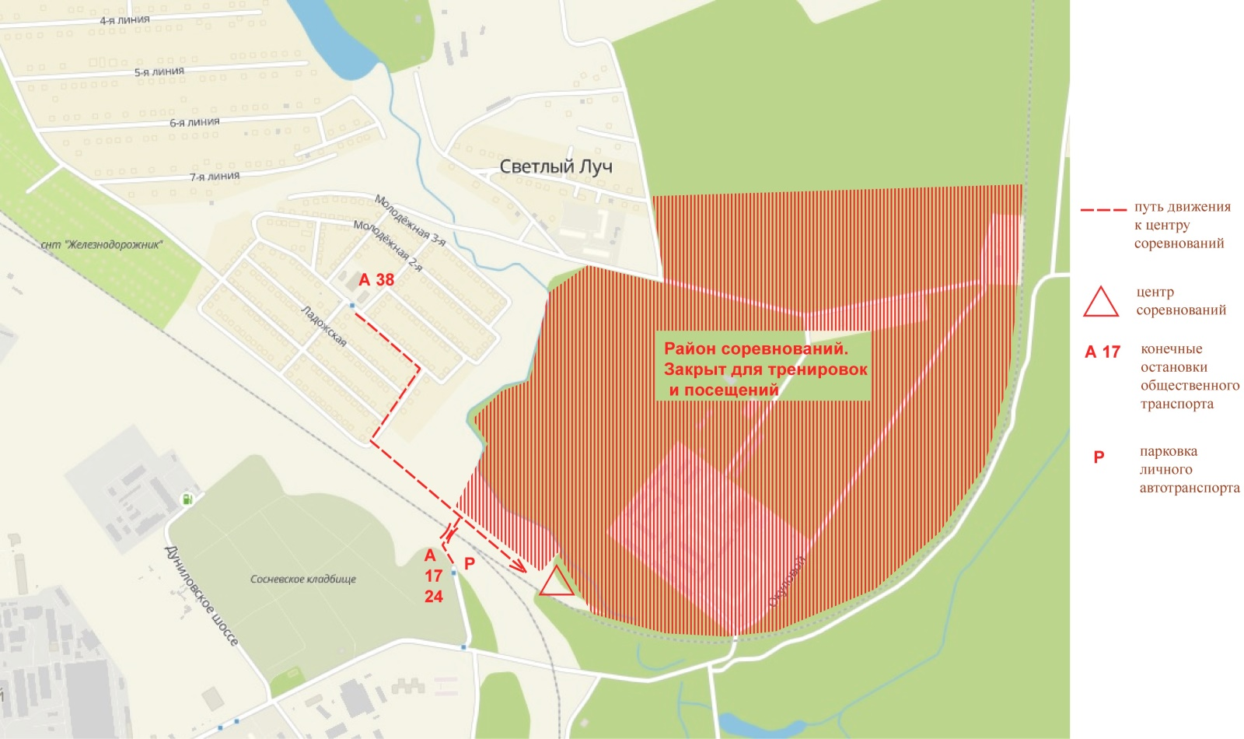
Финансовые условия участия в соревнованиях. Заявочный взнос для участников Чемпионата и первенства г.Иваново – 100 руб.
Награждение. Победителям и призерам соревнований вручаются дипломы и призы.

